
Svenska Teatern, Norra esplanaden 2, Helsingfors
http://www.svenskateatern.fi
PRESSMEDDELANDE – EMBARGO 15.11 kl. 21
PRISET SKILLNADEN
- PRISET TILL DE SOM GJORT SKILLNAD INOM DET SVENSKA TEATERKONSTFÄLTET

Priset Skillnaden 2021 tilldelas två teaterentusiaster som gjort skillnad! Priset Skillnaden tilldelas personer, som gjort en skillnad på det svenska scenkonstfältet i Finland. Att göra skillnad kan vara att gå mot strömmen, utforska olika dimensioner av scenkonst, att blottlägga strukturer eller att arbeta hårt för en sak. Prissumman är 10.000 euro.
I år får författaren Anders Larsson priset postumt. Vi minns en stor teaterman med saknad. Jan Korander får även han priset Skillnaden.
Svenska Teaterns stipendie- och fördelningsnämnd utdelades för fjärdje gången teaterpriset Skillnaden. Priset utdelas på teaterdagarna i Vasa av teaterchef Joachim Thibblin den 15 november med medel ur Gerda Wredes och Runar Schaumans fond.

Stipendie- och fördelningsnämnden vid Svenska Teatern har beslutat att från Gerda Wredes och Runar Schaumans fond premiera följande två personer som gjort Skillnad:

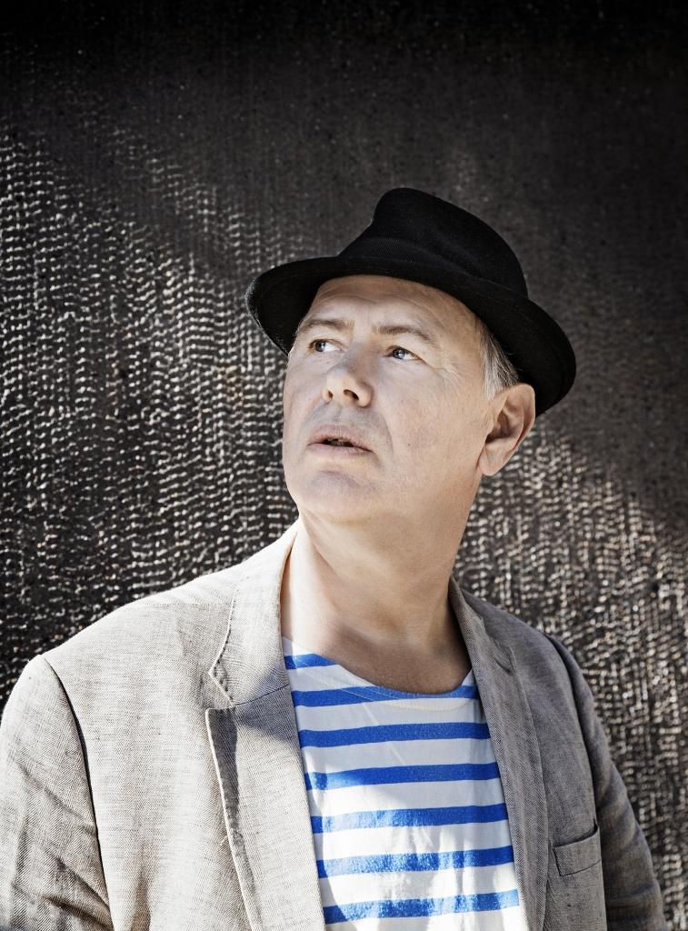
Anders Larsson
Motivering:
Anders Larsson har som skådespelare, dramatiker och regissör gjort ett stort och betydande avtryck inom finlandssvensk scenkonst. Alla hans värv genomsyrades av en stor förståelse för den lilla människan, en underfundig filosofisk humor och en nyfikenhet och kärlek till uttryckligen scenkonsten.
Det väsen Anders aldrig gjorde om sig själv, gjorde hans arbete i hans ställe.
Priset tilldelas Anders Larsson postumt.
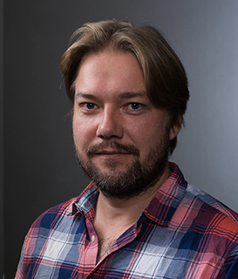
Jan Korander
Motivering:
Jan Korander har grundat, utvecklat och arbetat för föreningen Reprum rf under mer än ett decennium.
Reprums funktion är att stöda det fria teaterfältet och har sedan 2006 erbjudit scenkonstnärer olika tjänster som t.ex. tillgång till förmånliga repetitionslokaler, teaterteknik, lagerutrymme och utrustning för videoeditering.

PRISET SKILLNADEN
Gerda Wredes fond är instiftad år 1966. Fondens namn och stadgar förändrades av Garantiföreningens för Svenska Teatern i Helsingfors styrelse den 26 januari 1978 i samband med att de inbetalningar som gjorts för hedrandet av Runar Schaumans minne sammanslogs med Gerda Wredes fond.

Juryn bestod av Stipendie- och fördelningsnämnden, Artistföreningen och dramaturg Kristofer Möller.

Tidigare pristagare:
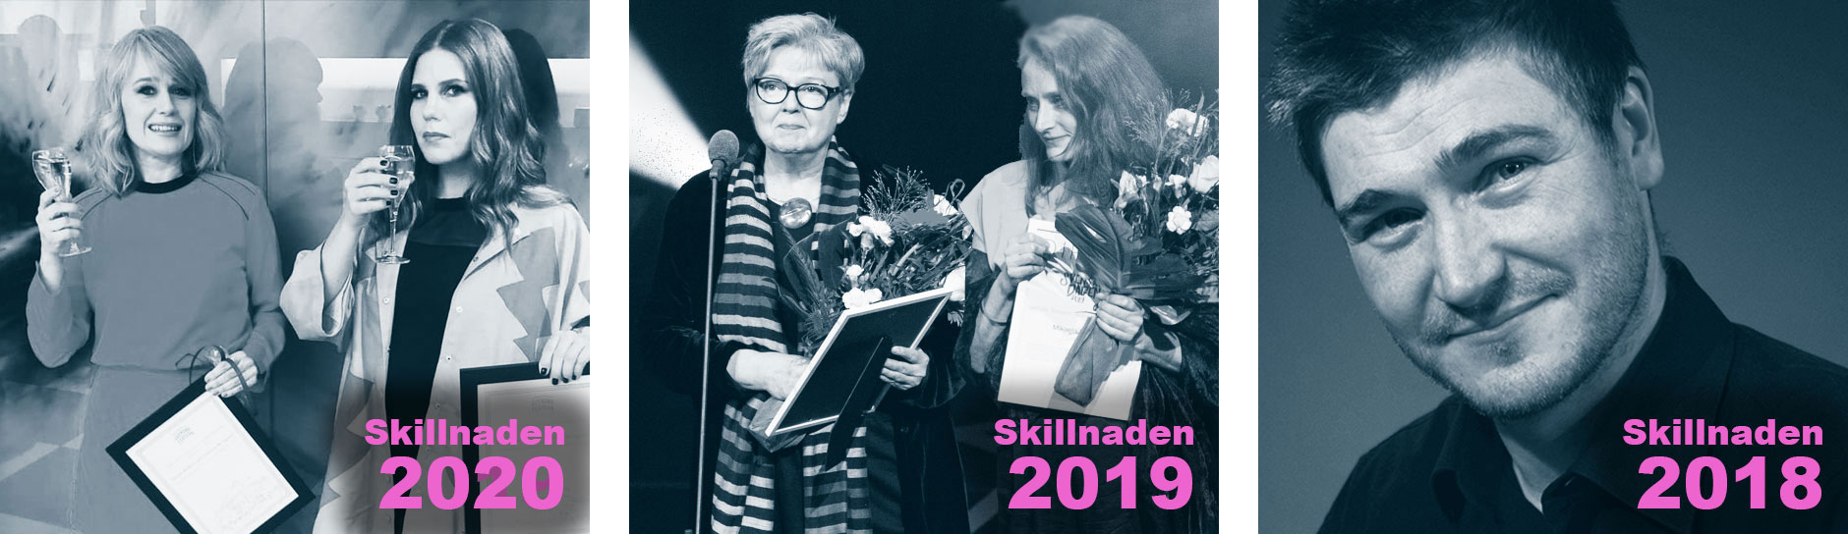

2021
Sonja Ahlfors och Joanna Wingren från teatergruppen Blaue Farau

2019
Mikaela Hasan och Christel Pettersson

2018
Carl-Gustaf Wentzel
Kontaktperson: Informatör David Lindström, tel 050-5699207

